АДСОРБЦИЯ ФУЛЛЕРЕНА C20 РЕКОНСТРУИРОВАННОЙ ПОВЕРХНОСТЬЮ Si(100)

И.З. Уролов1,2), Д.В. Алябьев1, И.Д. Ядгаров1\*)

1) Институт ионно-плазменных и лазерных технологий АН РУз. Ташкент, Узбекистан

2) Национальный университет Узбекистана, Ташкент, Узбекистан

\*e-mail: [ishmuminyadgarov@gmail.com](mailto:ishmuminyadgarov@gmail.com)

Методом молекулярной динамики (МД) моделировались процессы адсорбции молекул фуллерена C20 реконструированной поверхностью кремния Si(100) с различными конфигурациями. Все расчеты МД-моделирования были выполнены с использованием потенциала Бреннера второго порядка [1] в программном пакете LAMMPS. Процессы адсорбции молекулы С20 поверхностью кремния (100) по рядам димеров и между двумя рядами димеров (траншей) рассматривались для 10 конфигураций путем минимизации энергии структуры С20 + подложка.

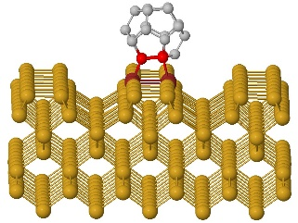 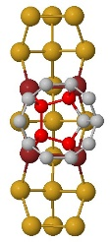

Рисунок 1. Адсорбция молекул C20 поверхностью Si(100), вид сбоку и сверху (энергия связи 6 эВ)

Определены энергии адсорбции молекулы С20 реконструированной поверхностью Si(100) и длины образующихся связей Si-C (для различных конфигураций), путем сравнения результатов сделаны выводы о стабильных состояниях адсорбированных С20.

Литература

1. P. Erhart and K. Albe, Physical Review B, 71, 035211-1-14, (2005)